מתמחור של בעיות ספציפיות לתמחור של האטה גלובלית
- לאורך החודשים האחרונים הפוקוס בשווקים הפיננסיים נע סביב מספר מוקדים ובראשם השפעת מחיר הנפט, עוצמת ההאטה בסין וכמובן השלכות העלאת הריבית בארה"ב. כל אחד מן הגורמים השפיע באופן ממוקד יחסית בין אם על יצואניות וחברות נפט, על מדינות החשופות לסין (יצואניות סחורות ומדינות מזרח אסיה) וכמובן על הדולר, בין היתר, בעקבות חוסר הסנכרון שבין המדיניות המוניטארית בארה"ב לשאר העולם.
- לעומת זאת, בשבועות האחרונים החלו השווקים לשלב בין הגורמים ולתמחר פגיעה גורפת בצמיחה העולמית. סביבת המאקרו הנוכחית אינה משקפת עדיין האטה משמעותית, אך כמובן שהשווקים צופים פני עתיד ומשקפים צפי להידרדרות בסביבת המאקרו. לפיכך, יש לתת משקל גבוה יותר בעת זו לסקרי ציפיות ולתנאים הפיננסיים ומשקל פחות לנתוני הפעילות. הגרף הבא מספק דוגמה לכך ומציג את הפיגור שבין שינויי הכיוון בפעילות (בין אם בכיוון מיתון ובין אם התאוששות) הבאים לידי ביטוי במדדי מנהלי הרכש בארה"ב (ISM) לעומת השינוי בתעסוקה שמגיע בפיגור של מספר רבעונים.
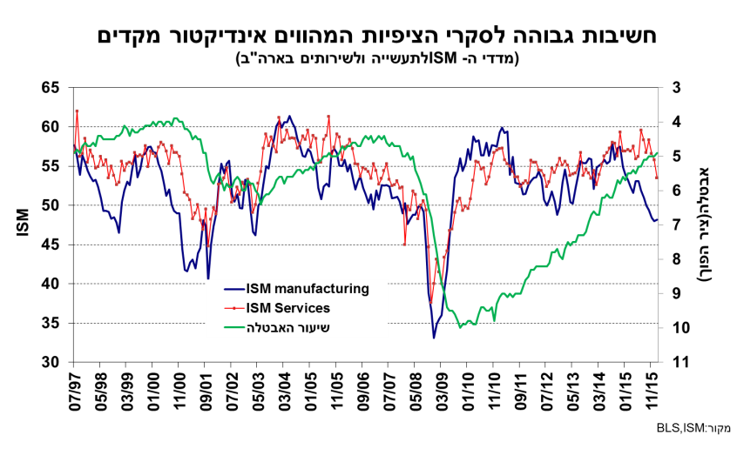
- מגמת הירידה במדדי מנהלי הרכש בעולם נמשכה באופן כללי גם בפברואר. מדדי מנהלי הרכש בסין לחודש פברואר המשיכו להצביע על התכווצות בתעשייה וזליגה הדרגתית אל ענפי השירותים שאמנם עדיין מתרחבים אך בקצב מתון יותר. מדד התעשייה של Caixin מוסיף לנוע ברמות נמוכות יותר מאשר המדד הרשמי, וירד בפברואר לרמה של 48.
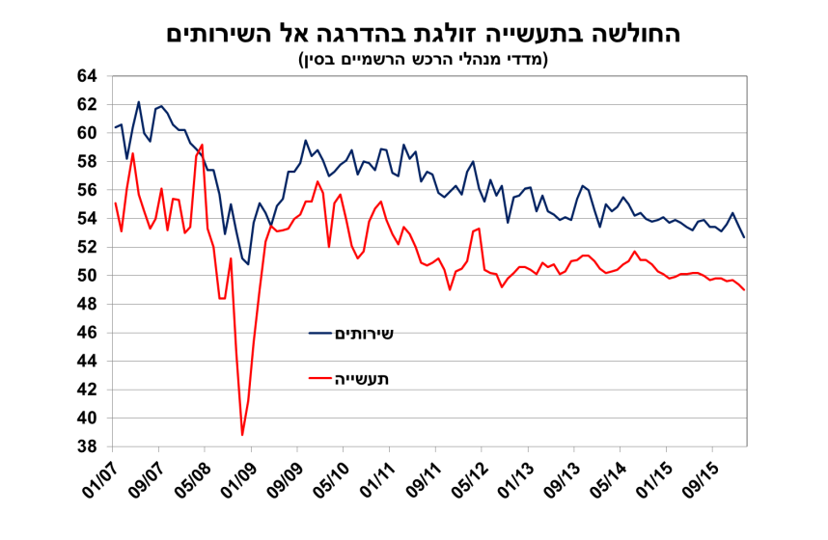
בפברואר הואצה גם ההתכנסות של המדדים האירופאיים אל שאר העולם, מדד התעשייה ירד לרמה של 51 ואילו מדד השירותים לרמה של 53. כך, אם צריך לסכם את המסר העולה ממדיי מנהלי הרכש בעולם הוא של מגמת התכווצות בענפי התעשייה שנמשכת ובהדרגה מחלישה את הפעילות בענפי השירותים.
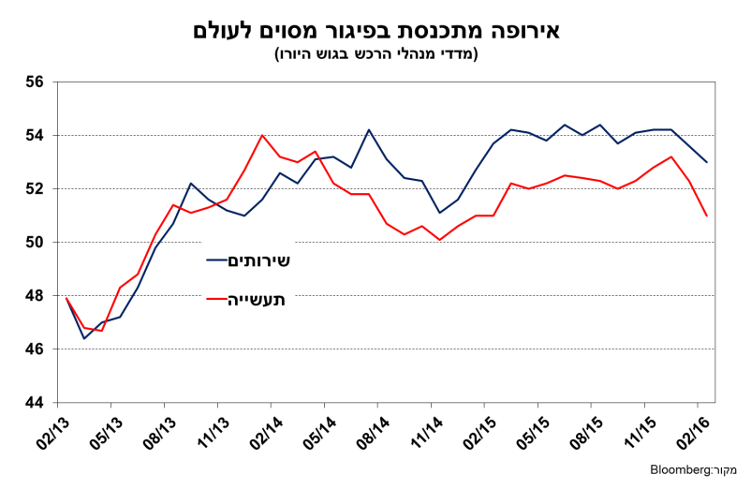
- בסקירותינו בחודשים האחרונים עמדנו לא מעט על הפער החריג שנפתח בין פעילות התעשייה לבין השירותים, וציינו כי השניים צפויים להתכנס תוך הסתברות גבוהה שהדבר יגיע מצד האטה בשירותים. בשבוע האחרון נרשמה ירידה במדד השירותים של markit לרמה של 49, כך שהפוקוס השבוע יהיה סביב מדד השירותים של ISM שאליו מייחס השוק משקל גבוה יותר מאשר למדד של markit.
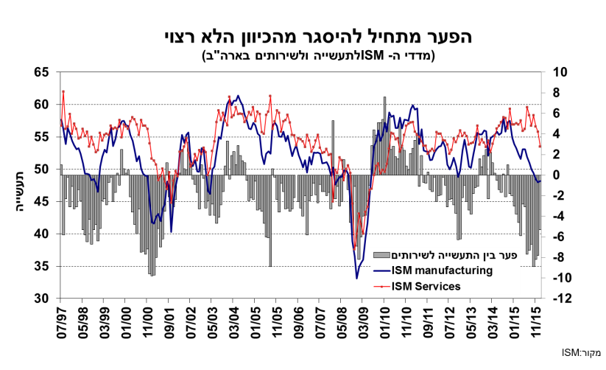

- ההרעה בשווקים הפיננסיים מלווה שלא במפתיע בעלייה ניכרת בתנודתיות בשווקים. התפתחות זו משקפת בעיית נזילות וכפי שציינו לא מעט בסקירותינו, תופעה שאפיינה את התקופות בהן ה-FED הוריד את הרגל מהגז, כלומר סיים עם ההרחבה הכמותית. כפי שעולה מהגרף הבא, תקופות בהן ה-FED נמצא במהלך הרחבה כמותית שימשו כבולם זעזועים ולכן התאפיינו בסטיות תקן נמוכות ובמגמה חיובית עבור נכסי הסיכון.
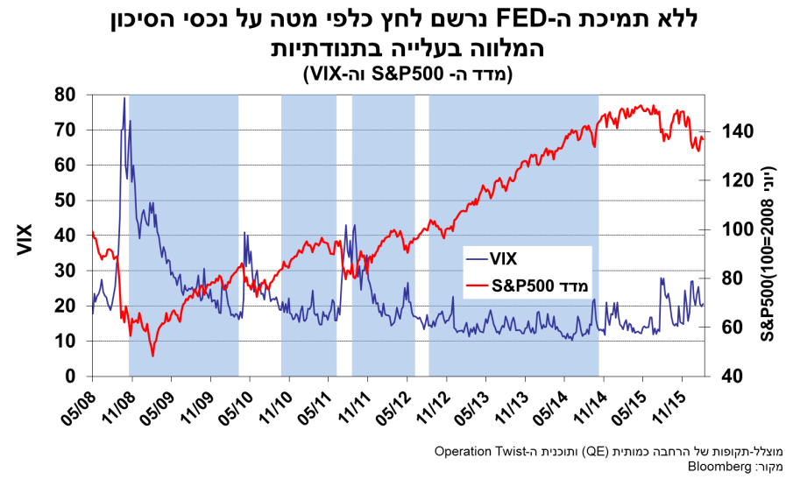
- למעשה לפי המודל של ה-FED של אטלנטה (המצורף בגרף הבא) ניתן לתרגם את ההרחבות הכמותיות של ה-FED ל-"ריבית צל", כך שלפי מודל זה שתי התוכניות הראשונות שיקפו ריבית שלילית של בין 0.5%- ל-1%- ואילו התוכנית השלישית כבר שיגרה את הריבית לסביבה של 3%-. לפיכך, מסיום QE3 ועד העלאת הריבית בסוף דצמבר נרשם ריסון של למעלה מ-300 נ"ב.
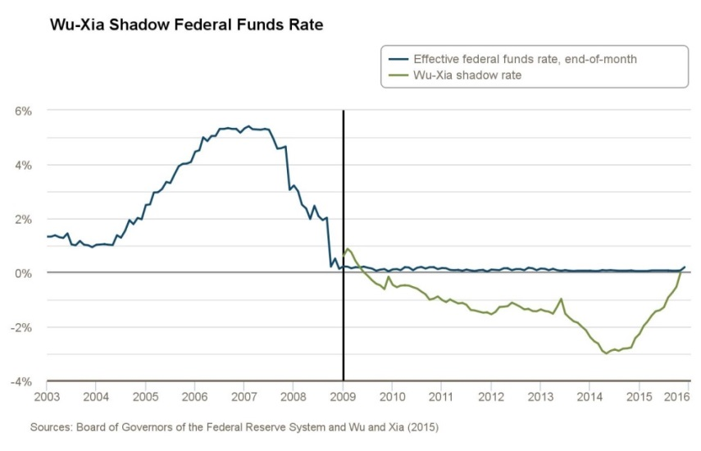
- אחד הגורמים הבולטים לעלייה בחששות מפני האטה ניכרת והסתברות גוברת למיתון ניתן למצוא בעלייה החדה במרווחים הקונצרנים שנרשמה לאחרונה. ניסיון העבר מעלה כי רמת המרווחים הנוכחית הן באג"ח המדורגות והן באג"ח זבל שיקפו בעבר ברובן תקופות של גלישה למיתון בארה"ב.

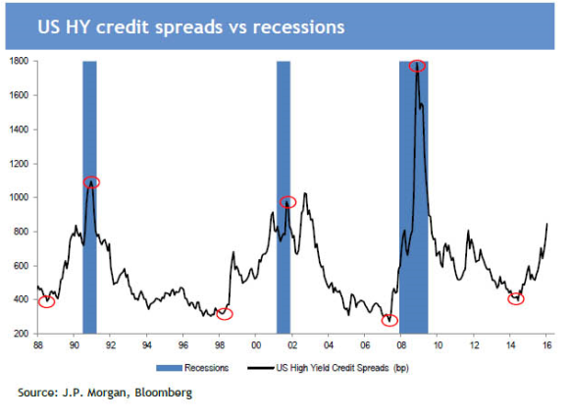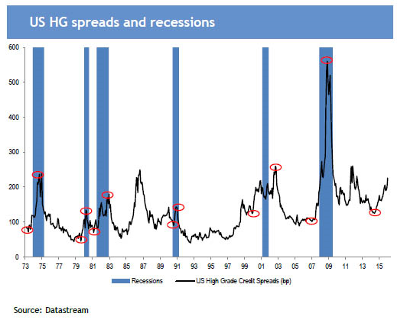
- ההרעה בתמונת המצב ובפרט בתנאים הפיננסיים אמנם הובילה את השווקים להפחית כמעט לחלוטין את ההסתברות להעלאת ריבית בארה"ב השנה (ולפרקים אף לגלם הסתברות להפחתת ריבית) אך הם עדיין לא מספיקים בכדי להוביל לשינוי בקרב חברי ה-FED.
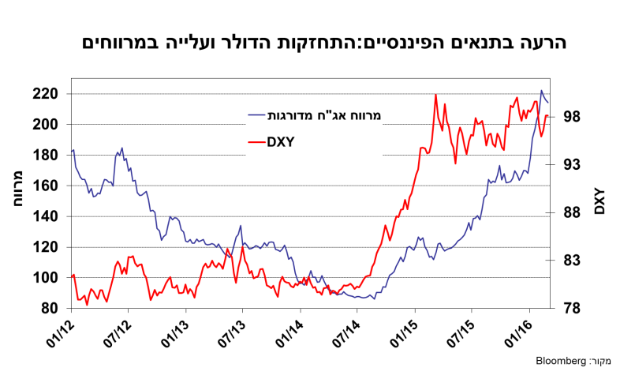

- אמנם ההצהרות האחרונות הן מצד סטנלי פישר והן מצד ג'נט ילן הכירו מן הסתם בהרעה בשווקים הפיננסיים והציבו אותם כגורם מפתח למדיניות העתידית, אך המסר הכללי הוא עדיין צפי לשיפור בכלכלה שיאפשר העלאה הדרגתית של הריבית. אם צריך להמחיש את גישת ה-FED להתפתחויות בשווקים בתחילת השנה אפשר להיעזר בנאומו האחרון של סטנלי פישר. פישר הצביע על כך שה-FED למעשה "ניכווה" במהלך 2011 מהסיגנל השלילי שסיפקו השווקים בנוגע להידרדרות בסביבה הפיננסית והכלכלית, התפתחות שבסופו של דבר הותירה חותם מתון בלבד על הצמיחה בפועל. מכאן, שה-FED של 2016 ימתין להתבהרות נוספת בתמונה הכללית לפני נקיטת צעדים לכאן או לכאן. באמירה זו מסמל ה-FED כי הוא צפוי להימצא מאחורי העקום בתרחיש של הידרדרות.
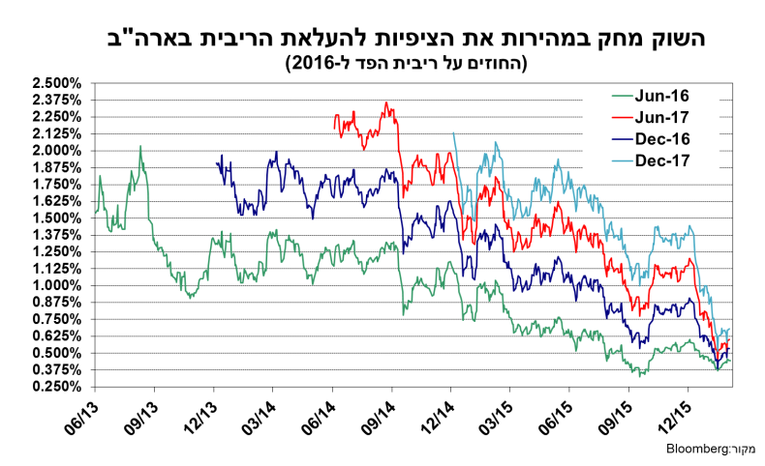
- אחת משאלות המפתח העולות היום נוכח ההאטה הגלובלית היא בנוגע לארסנל הכלים הפוחת ובפרט מידת האפקטיביות של המדיניות המוניטרית. השווקים מציבים סימן שאלה לאחר מספר שנים של מדיניות מוניטארית חסרת תקדים שהובילה לצמיחה מתונה שאף דועכת לאחרונה. התגובות הפושרות שנרשמו בחודשים האחרונים לצעדים המרחיבים באירופה וביפן מובילים למסקנה כי השווקים מאמצים את הצדדים השלילים של הריבית השלילית, וביניהם: הסיגנל הנגזר מנקיטת צעדים לא קונבנציונאליים בשל המצב המידרדר ואת הפגיעה ברווחיות הבנקים כתוצאה מהריבית השלילית ומההאטה בפעילות.
- במהלך חודש מרץ צפויות שתי פגישות של בנקים מרכזיים שירכזו עניין: האחת של ה- ECB והשנייה של ה-FED. השווקים העלו בימים האחרונים את ההסתברות להעלאת ריבית במהלך השנה הקרובה, אך באופן כללי וכפי שהצבענו בסקירותינו בחודשים האחרונים, ה- FED בחר בעיתוי בעייתי לצאת למהלך של העלאות ריבית ולכן לא הופתענו לראות את השוק סוגר עבורו במהירות את חלון ההזדמנויות להעלאת ריבית.
- המבחן של ה-ECB במהלך מרץ הוא מורכב יותר: מחד, סביבת הפעילות והאינפלציה החלה להידרדר מחדש, פועל יוצא של התפוגגות השפעת הצעדים האגרסיביים שנלקחו בתחילת 2015. מדדי מנהלי הרכש לחודש פברואר רשמו ירידה נוספת והם מתכנסים למגמה העולמית. האינפלציה בפברואר הפתיעה כלפי מטה כך שהמדד הכללי חזר לטריטוריה שלילית (0.2%-). אינפלציית הליבה ירדה אף היא (ל-0.7%), ומתקרבת חזרה לרמת השפל (0.6%) שנרשמה במהלך המחצית הראשונה של 2015, וזאת לאחר עלייה לרמה של למעלה מ-1% במחצית השנייה של 2015. הנתונים האחרונים עשויים להקל על נגיד הבנק דרגי בוויכוח האינסופי מול התפיסה הגרמנית ב-ECB, אך ניהול הציפיות מול השווקים מאתגר למדיי בהתחשב בשחיקה של השוק מהצעדים הלא קונבנציונאליים של המדיניות המוניטארית.
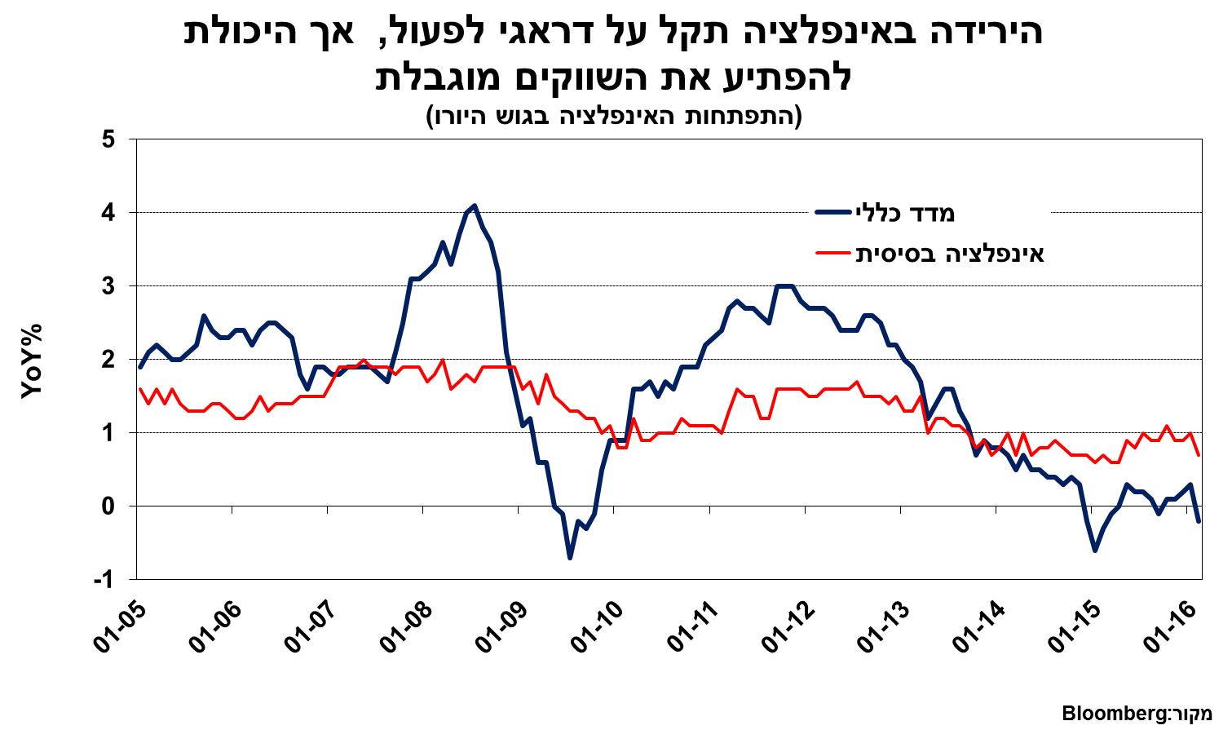

- מוקד הרעש הסיני נרגע מעט לאחרונה אך להערכתנו מדובר בשקט מדומה. ההאטה בסין דורשת צעדים מרחיבים כאשר ערוץ התמסורת המרכזי, שע"ח, נמצא במצב בעייתי. מחד, הממשל מעוניין בפיחות אך חושש מפיחות מהיר ולכן נוקט בצעדים לבלימת הפיחות, בין אם הצהרתיים ובין אם בפועל באמצעות מכירת רזרבות וריביות גבוהות בשוק ה-Offshore. בכל אופן לדעתנו המטרה הסינית לא השתנתה והיא רצון להוביל לפיחות מדורג בשע"ח. המשמעות של פיחות זה תהיה לחצים דפלציוניים בעולם במקביל לסבב נוסף של מלחמת המטבעות.
- 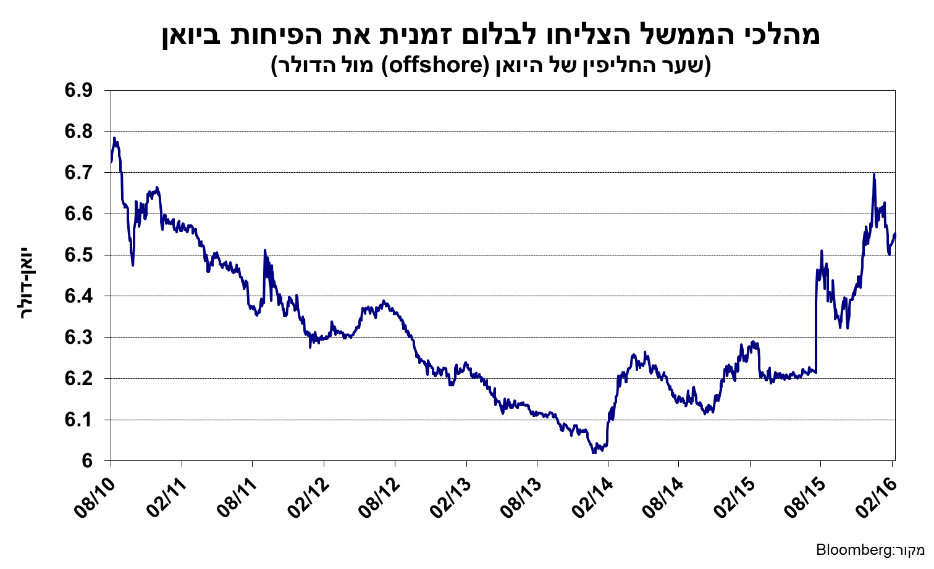
- לסיכום, בסקירותינו האחרונות הערכנו כי תנאי בסיסי לרגיעה בשווקים הוא ירידה משמעותית בתשואות איגרות החוב הממשלתיות. מהלך זה המהווה מעין מהלך הרחבה מוניטארית אכן אפיין את החודשים הראשונים של השנה עם ירידת תשואות חדה של כ-50 נ"ב בתשואות ל-10 שנים בארה"ב ובגרמניה. מבחינה טאקטית סביר כי התקופה הקרובה תתאפיין ביציבות מסוימת לאחר מהלך ירידת התשואות האחרון, התפתחות שמשקפת עמדת המתנה לאינדיקציות נוספות לגבי עוצמת ההאטה הגלובלית. אנו רואים בעמדת המתנה (בוודאי אם היא תלווה בעליית תשואות) כהזדמנות נוחה להארכת תיק האג"ח הממשלתי/ או קונצרני בדירוגים גבוהים מאוד ולהקטנת חשיפה לנכסי סיכון.

ובישראל...
- אם ה-FED מאותת כי הוא ימתין להתפתחויות לפני נקיטת עמדה ברורה יותר, אז בנק ישראל לא רק שלא יזום מהלך נוסף אלא צפוי להמתין ל-FED. המסר של הבנק הוא יותר "Lower for longer" מאשר רצון לבצע מהלך נוסף, מה גם שהניסיונות העולמיים של נקיטת ריביות שליליות לא הובילו להישגים משמעותיים. עם זאת, מרווח התמרון של הבנק מצומצם וההסתברות לנקיטת מהלך מרחיב נוסף עדיין גבוהה מאוד. זאת על רקע, העמקת השימוש בריבית שלילית שמפעילה לחץ להתחזקות השקל, ההאטה בעולם והרעה בשווקים הפיננסים, ובהיבט המקומי סביבת האינפלציה השלילית והתלות הגבוהה של הצמיחה בצריכה הפרטית. בהתחשב בכוחות הבסיסיים המשמעותיים הפועלים להתחזקות השקל, מסר זה של בנק ישראל, צפוי לחדש את הלחצים להתחזקות השקל בתקופה הקרובה.

- השוק המקומי ממשיך להגיב באופן מתון להתפתחויות בעולם. ההתפתחויות האחרונות באירופה שהובילו לציפיות לתגובה משמעותית יותר מצד ה-ECB, באו לידי ביטוי בהיחלשות היורו בעולם וגם מול השקל ולירידת מדרגה נוספת בתשואות איגרות החוב בגרמניה.
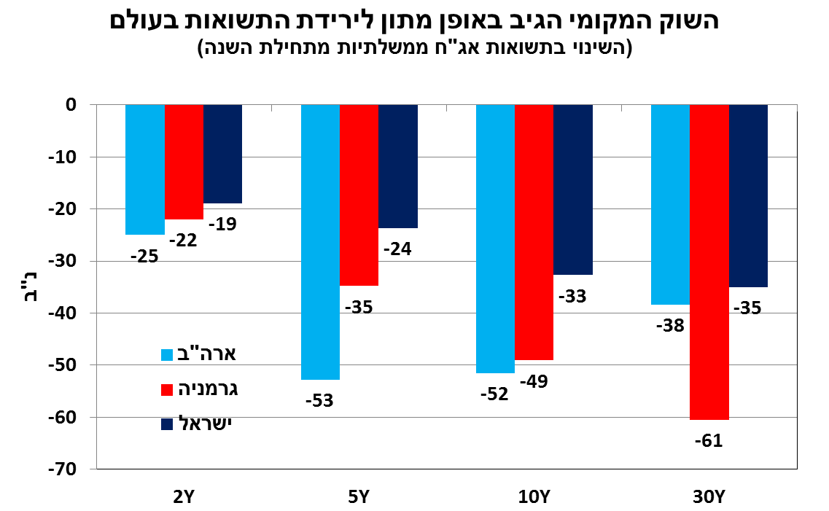
- כמו כן, השתטחות העקומים בארה"ב ובגרמניה צוברת תאוצה, ואילו בישראל שממילא מאופיינת בתלילות גבוהה יותר , התהליך מתון באופן ניכר. מכאן, ובהתחשב כמובן בהערכה לסביבה נחלשת ולהרעה בתנאים הפיננסיים בחודשים הקרובים, הצפי הוא להמשך מגמת ירידת התשואות בשוק האג"ח.
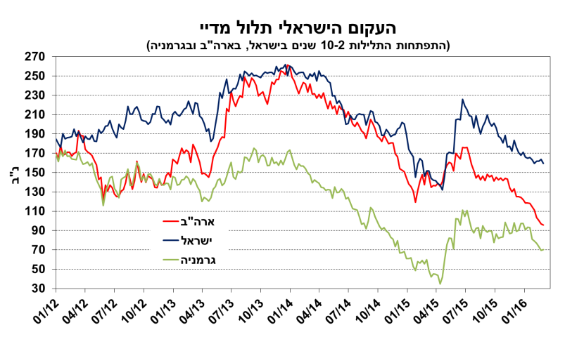
- לאחר מגמה ממושכת של ירדה בציפיות לאינפלציה נרשמה לאחרונה עלייה מסוימת בעיקר בטווחים הבינוני והארוך לפדיון. התרחיש המרכזי שלנו לגבי ההתפתחויות בעולם במקביל לגורמים המבניים המקומיים (טיפול הדרגתי ביוקר המחייה ושינוי במודעות הצרכנית), השפעות בפיגור של הירידה במחירי הסחורות והשקל החזק מובילים למסקנה כי העדיפות לאפיק השקלי על פני הצמוד נותרת בעינה. סביבת הציפיות בטווחים הקצרים סבירה ותואמת באופן כללי את תחזית האינפלציה שלנו לשנה הקרובה. לעומת זאת, בטווחים הבינוני ארוך לפדיון, כדאי לדעתנו לנצל את העלייה האחרונה בציפיות לצורך הגדלת המשקל השקלי על פני הצמוד.

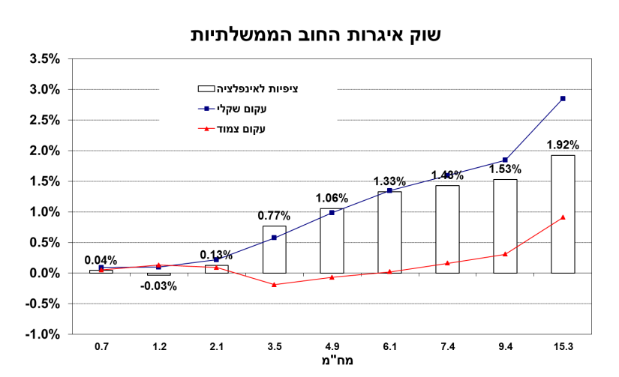

מסמך זה הוכן על ידי מחלקת מסחר והמחלקה הכלכלית של קבוצת אי.בי.אי.. המסמך מבוסס על מידע שדווח לציבור על ידי החברות הנסקרות בו וכן על הערכות ואומדנים, שמטבע הדברים אפשר ויתבררו כחסרים, או בלתי מעודכנים. המסמך נשלח למשקיעים מוסדיים מקצועיים ו/או ללקוחות אחרים שעפ"י דין ניתן להעביר להם מסמך זה- כחומר מסייע, בלבד, ואין לקבל על סמך מסמך זה החלטות השקעה כלשהן. אין במסמך זה ובכל הכלול בו משום ייעוץ או שיוו או הזמנה לרכוש (או למכור) את ניירות הערך הנזכרים בו, ואין בו משום תחליף לייעוץ המתחשב בנתונים ובצרכים המיוחדים של כל אדם. קבוצת אי.בי.אי. לא תהיה אחראית לכל נזק שיגרם, אם יגרם, למאן דהוא, כתוצאה מהסתמכות על מסמך זה. קבוצת אי.בי.אי. מחזיקה עבור לקוחותיה ועבור עצמה את ניירות הערך המסוקרים במסמך זה, כולם או חלקם, והיא עשויה לפעול הן במגמת קנייה והן במגמת מכירה בכל אחד מניירות הערך הנ"ל . כמו כן, כותבי עבודה זו, כולם או חלקם,עשויי להיות עניין אישי, בניירות הערך המסוקרים במסמך זה, כולם או חלקם.

